Муниципальное дошкольное образовательное автономное учреждение детский сад №28 общеразвивающего вида городского округа город Нефтекамск
Республики Башкортостан.

У ПТИЧЬЕЙ КОРМУШКИ

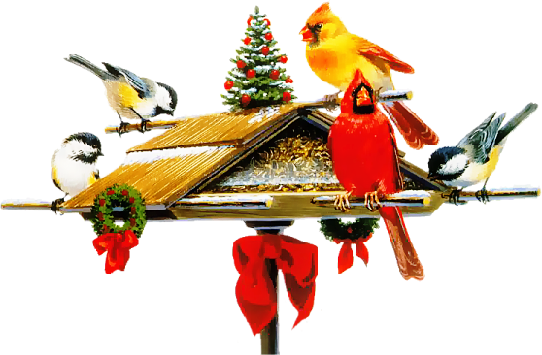

Подготовили:
воспитатели средней группы
Шитова Татьяна Владимировна
Губайдуллина Чулпан Рамиловна

На нашей планете живут
Чудесные создания.
Они летают и поют
И землю свято берегут

Актуальность.
Экологическое воспитание сегодня имеет большое значение. Очень важно уже в детстве сформировать у ребёнка щадящее, оберегающее и ответственное отношение как к ресурсам и объектам дикой природы, так и к достижениям цивилизации, этой «второй» природы, созданной руками и умом человека. Чтобы у ребёнка появилось желание беречь другие живые существа, они должны существовать вокруг него в достаточном количестве: пищащие, порхающие, цветущие, вызывающие желание познакомиться с ними поближе, понять, помочь. Это могут быть домашние животные дома, в деревне или на даче. Главное – они должны быть. Бесполезно ждать, чтобы у малыша появился интерес к жизни других обитателей нашей голубой и прекрасной планеты, сочувствие к заботам этих существ и готовность прийти к ним на помощь, если ребёнок с детства в своём микроокружении был лишён общения с миром природы. К сожалению, можно часто увидеть, как маленький ребёнок пытается раздавить жука или червяка, оторвать крылья бабочке, кинуть в птицу камнем – именно поэтому задача взрослых – воспитать у малышей устойчивое негативное отношение к таким актам вандализма, как разрушение гнезд, муравейников, бессмысленному уничтожению живых существ. Даже назойливого комара или муху не стоит убивать: ведь можно просто прогнать их, сохранив жизнь. Мы должны показать детям зависимость жизни других существ от человека, даже от маленького ребёнка, хрупкость этой жизни.
Наступила холодная зима. Пушистый снег, словно периной, укутал землю, крыши домов, кусты и деревья. Трудно добывать пищу птицам. Поэтому они перекочёвывают в ближайшие города и селения, жмутся к человеческому жилью. Голодом страшна зима птицам, а не холодом. Если каждый в нашей стране поставит хотя бы одну кормушку, то все птицы будут обеспечены кормом. В зимнюю стужу, голодные и ослабевшие легко замерзают. В суровую зиму из десяти синичек выживает только одна. Поэтому необходимо помочь птицам в это трудное для них время.
Голодная птица сильно страдает от холода. Нужно поддержать птиц зимой, сделать для них кормушки и не забывать подсыпать в них корм. Зимняя подкормка птиц – довольно старая традиция. Зимой даже лесные птицы начинают тянуться к человеческому жилищу. Голод заставляет на время забыть о естественной осторожности. Подкормка зимующих птиц приносит пользу не только пернатым, но и в обучении и воспитании детей. Дети через беседы, познавательные занятия и наблюдения узнают о различных видах птиц, узнают характерные особенности внешнего вида, поведения, учатся заботиться о птицах, испытывают радость от осознания того, что, делясь крохами, подкармливая птиц, можно спасти их от гибели. Ведь именно птицы окружают нас круглый год, принося людям пользу и радость. В холодное время года доступной пищи становится значительно меньше, но потребность в ней возрастает. Иногда естественный корм становится практически недоступным, поэтому многие птицы не могут пережить зиму и погибают.
В связи с этим мы, педагоги, совместно с родителями, должны помочь воспитанникам видеть это, пополняя представления о зимующих птицах, их повадках и образе жизни, создать условия для общения ребенка с миром природы.

Цель - формировать желание детей заботиться о зимующих птицах. Узнавать птицу, называть части тела; дать детям представление о «перелетных» птицах, об их внешнем виде, повадках, об особенностях их жизни весной; воспитывать любовь и заботливое отношение к пернатым.
Задачи проекта:
1.Закрепить представления дошкольников о птицах, и их образе жизни, о связи с окружающей средой, роли человека в жизни птиц.
2.Формирование желания беречь и заботиться о братьях наших меньших.
3.Формировать представления дошкольников и их родителей о видах кормушек, способах их изготовления из разного материала.
4.Организовать регулярную подкормку птиц, систематическое наблюдение за птицами с отражением данных в дневниках наблюдения.
5. Познакомить детей с видами кормов, способами и правилами подкормки птиц.
6.Формирование умений: наблюдать, сравнивать, анализировать и отражать результаты наблюдений в разных видах творческой деятельности (игровой, художественной, продуктивной).
7.Развивать познавательную активность, мышление, воображение, коммуникативные навыки.
8.Воспитывать внимательное, бережное отношение к живой природе,
9. Желание помогать птицам в трудных зимних условиях.

Объект исследования - птицы, их образ жизни, связь с окружающей средой, роль человека в жизни птиц.
Предмет исследования – процесс наблюдения за птицами на кормушке.

Ожидаемый результат:
- систематизация знаний детей о птицах;
- формирование осознанного действенного отношения к птицам, людей; желание заботиться о пернатых; понимание их значимости в жизни
- родитель, активно участвующий в проекте, способен воспитать у детей любовь и бережное отношение к птицам.

Проблема проекта:
- Что мы знаем о птицах нашего края?
- Нужна ли помощь птицам зимой, живущих рядом с человеком?
- Как помочь пернатым друзьям в холодное время года?
- Формирование знаний об окружающем мире.
Участники: дети средней группы, родители, воспитатели.
Срок реализации: с 2 декабря 2014 года по 2 марта 2015 года.
Этапы реализации проекта:
I этап – подготовительный:
- Просветительская и агитационная деятельность.
- Обсуждение цели и задач с детьми и родителями.
- Подборка методической литературы по теме; художественная литература для чтения детям; дидактический материал, наглядные пособия (альбомы для рассматривания, картины, настольные игры)

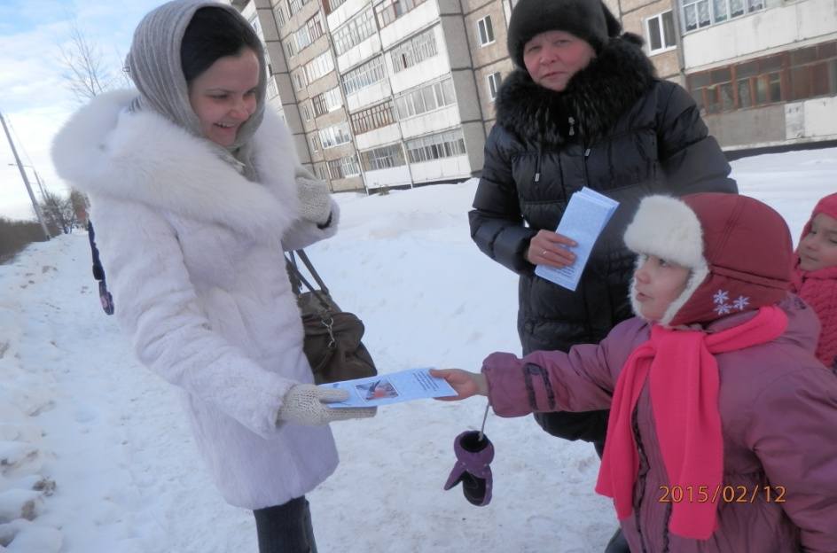

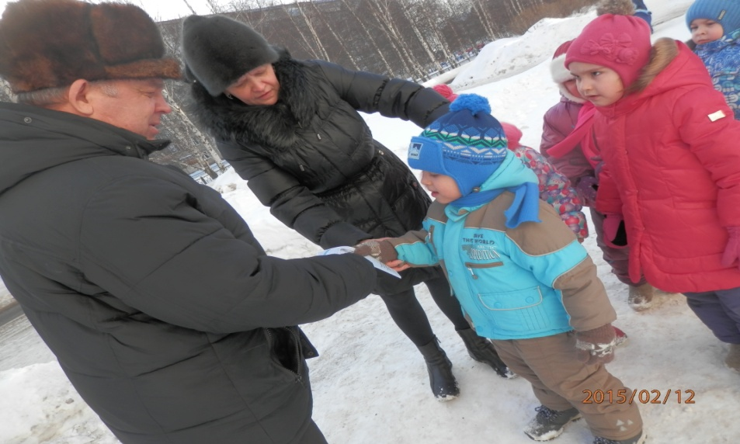

II этап–основной (практический) - Внедрение в образовательный процесс эффективных методов и приѐмов по расширению знаний дошкольников о зимующих птицах.
Познание «Зимующие птицы». Выставка книг «Наши пернатые друзья»
Коммуникация: Беседа на проблемные ситуации «Почему птиц стало меньше? », «Синичка-гостья нашего участка! », «Почему воробьи и синицы селятся рядом с человеком? “Чем питаются птицы зимой? ” «Кормушка. Наши пернатые друзья» Составление рассказа по картинкам, разгадывание загадок.
Развитие речи «Птицы зимой»
Чтение художественной литературы: Чтение произведений М. Горького «Воробьишко», С. Маршак «Где обедал воробей», рассказ М. Зощенко «Умная птичка», Рассказ Е. Чарушина «Воробей»
Чтение стихотворений: С. Михалков «Птичья столовая», А. Яшина «Покормите птиц зимой», А. Барто «Скачет шустрая синичка»; чтение рассказов: Г. Скребицкий «Появились синички», В. Бианки «Синичкин календарь», «Холодно, в лесу голодно».
Художественное творчество: Выставка детских рисунков «Птицы на кормушке».
Рисование «Сорока». Лепка «Снегирь». Конструирование из бумаги «Птички»
Социализация: Настольно – печатные игры: «Собери картинку»; «Четвёртый лишний».
Дидактические игры: «Расскажи о птице», загадки и отгадки, «Один – много», «Кто как голос подаёт», «Угадай птицу по описанию», «Назови ласково“», «Счёт птиц».
Подвижные игры: «Совушка», «Воробушки и автомобиль», «Птички и кошка».
Физминутки: «Вороны», «Снегири», «Руки подняли и помахали».
Музыка: Прослушивание аудиозаписи голосов птиц (синица, воробей, ворона, сорока, журавлей и др., из серии П. И. Чайковского «Времена года», слушание музыки с голосами птиц).
Труд: Заготовка корма для птиц. Изготовление кормушки. Ежедневное заполнение дневника наблюдения (наблюдение за их поведением, учет количества птиц, их видов, подсчёт, каких птиц прилетело за месяц больше); ежедневное кормление птиц.
Консультация для родителей: «Как научить ребенка заботиться о птицах», «Покормите птиц зимой»

Мастерим кормушки

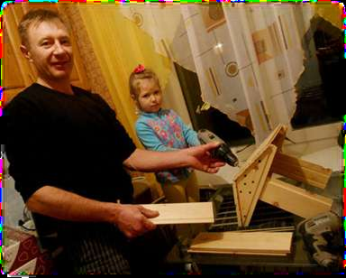

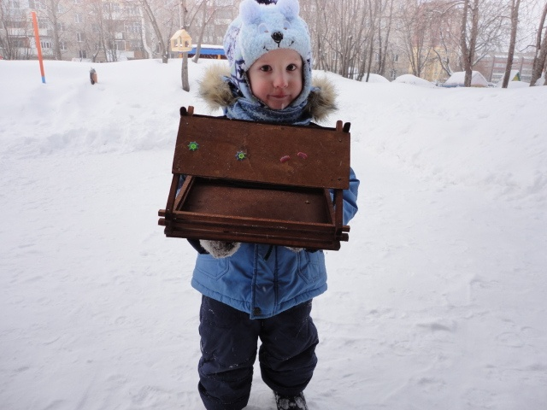
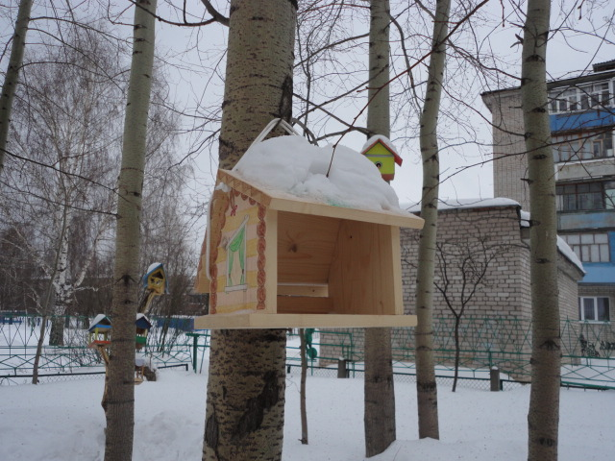

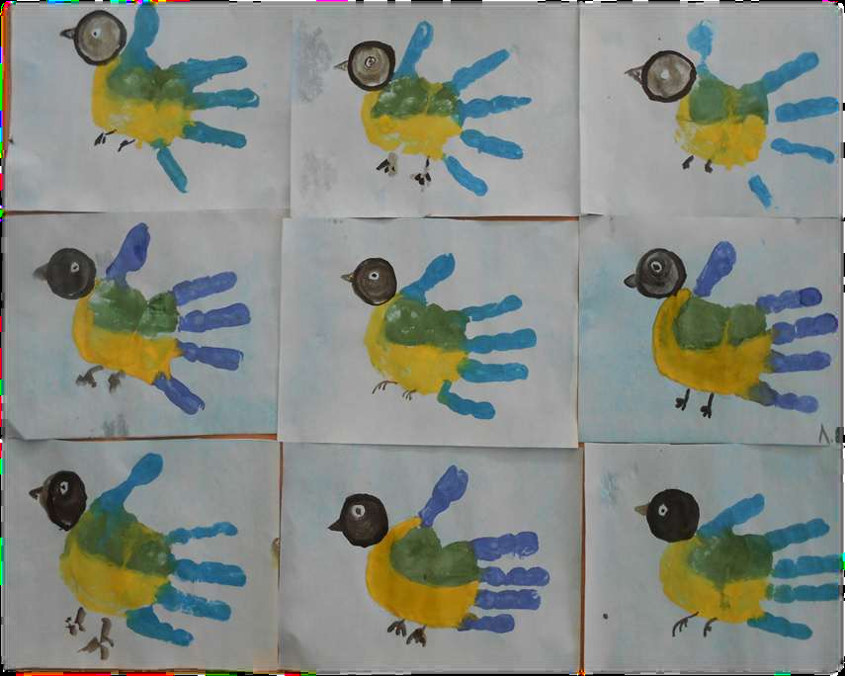
Рисование «Синички».
Цель: развивать интерес и положительное отношение к нетрадиционной технике рисования – ладошками.

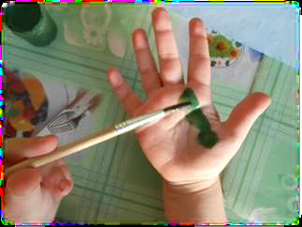
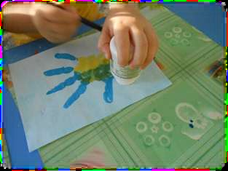

Коммуникация:
рассматривание иллюстраций с изображением зимующих птиц

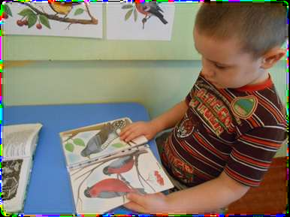
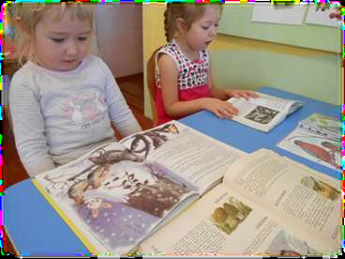

ФЭМП
Тема: «Сколько птиц к кормушке нашей прилетело?

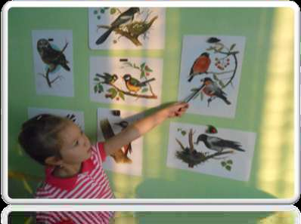

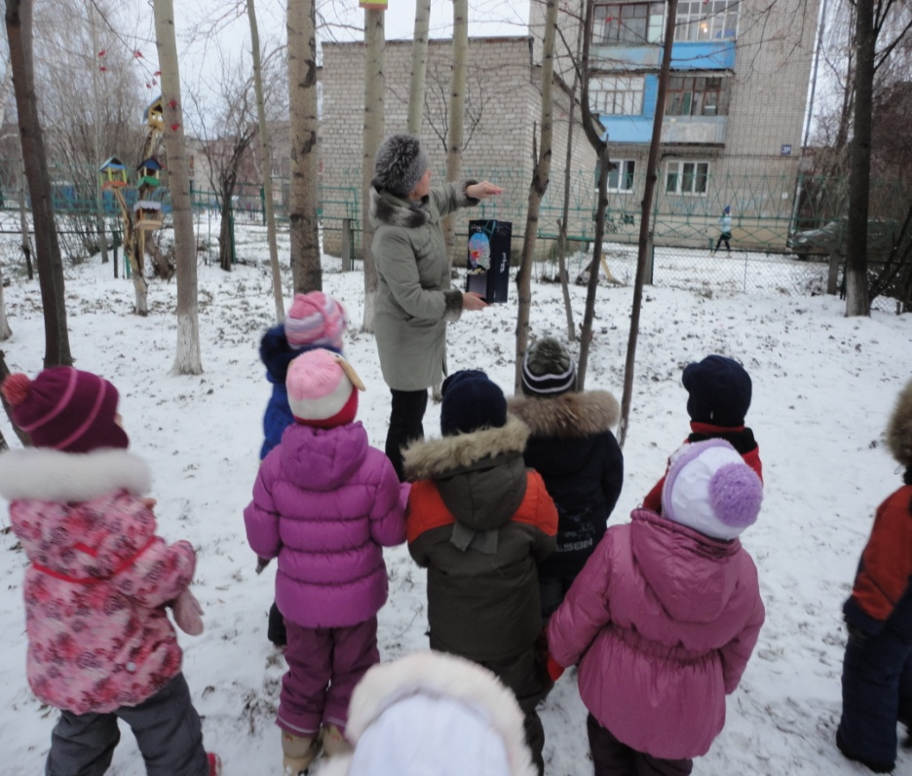
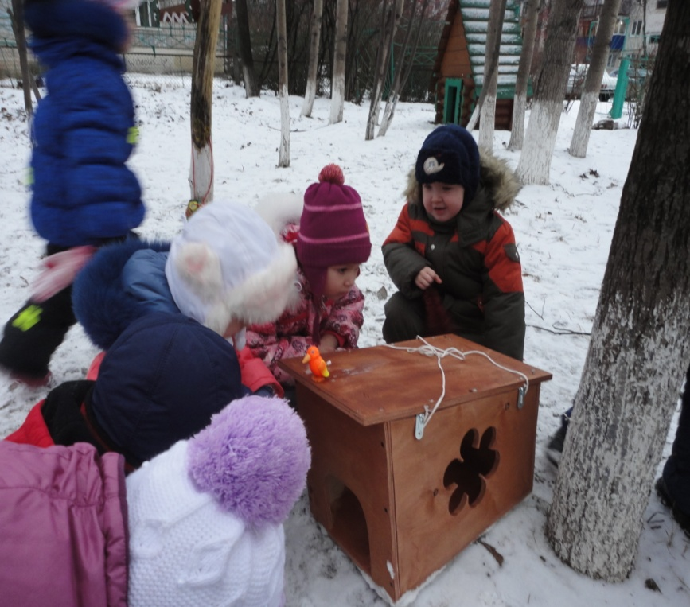
Наблюдение за птицами зимой:

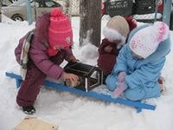

III Заключительный (Итоговый)
Цель: Обобщение результатов работы по проектной деятельности и их анализ.
- Обработка и оформление материалов проекта
- Подведение итогов, анализ ожидаемого результата.
- Экологическая викторина «Что мы знаем о птицах»

Результаты:
- Заинтересованность детей совместно с родителями жизнью зимующих птиц возросла, появилось желание им помогать.
- Дети активно проявили себя в творческих работах.
- Возросли коммуникативные навыки.
- Родители активно приняли участие в изготовлении кормушек
- У детей сформированы знания о зимующих птицах.
- У детей появилось желание помогать птицам в зимнее время.

ПОКОРМИТЕ ПТИЦ ЗИМОЙ!

Покормите птиц зимой.
Пусть со всех концов
К вам слетятся, как домой,
Стайки на крыльцо.
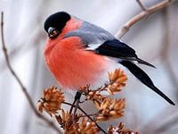
Не богаты их корма.
Горсть зерна нужна,
Горсть одна —
И не страшна
Будет им зима.
Сколько гибнет их — не счесть,
Видеть тяжело.
А ведь в нашем сердце есть
И для птиц тепло.
Разве можно забывать:
Улететь могли,
А остались зимовать
Заодно с людьми.
Приучите птиц в мороз
К своему окну,
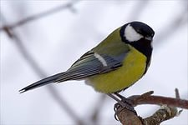
Чтоб без песен не пришлось
Нам встречать весну.

Выводы о проведенной работе.

В течение трех месяцев дети слушали веселый птичий гомон, казалось, что на территорию детского сада слетелись голодные птицы со всего города. Наблюдать за птицами сложно, они пугливы и разлетаются при приближении человека. Но воспитанники нашли выход: они наблюдали за пернатыми из окна группы и видели, как птицы клюют наши зернышки и радуются человеческому участию. Все свои наблюдения дети фиксировали в дневниках наблюдений: ежедневно считали, сколько птиц прилетало на кормушки, фиксировали, какой корм птицы клевали с удовольствием, а какой корм им не нравился.
В ходе реализации проекта дети не только расширили и систематизировали свои представления о видах птиц, но и в практической деятельности узнали, какие корма предпочитают птицы и какие разнообразные кормушки можно сделать своими руками, используя разный материал. С детьми было проведено познавательное занятие "Зимующие птицы", на котором дети расширили свои представления о птицах, были организованы ежедневные утренние беседы, в ходе которых систематизировали знания о зимующих птицах, о необходимости подкормки птиц в зимний период. Мы с детьми обсуждали, каким кормом необходимо кормить птиц. Каждый день мы добавляли в кормушку разный корм: семечки подсолнуха, пшено, арбузные семечки, сушёную рябину, заготовленную с осени для подкормки птиц. Дети, идя утром в детский сад, стали подкармливать птиц и в кармане стали приносить кусочки хлеба. Птицы заметили кормушки сразу, но подлетать боялись, так как детей много, дети играют, бегают, разговаривают. Сначала с опаской подлетали к кормушкам воробьи, долго оглядывались, но постепенно освоились. Они стали частыми посетителями наших кормушек. Иногда прилетали синички. Дети, завидев птиц, притихали, им было интересно, кто какой кусочек взял, куда унёс, сколько налетело птиц, смогла ли другая птица хлеб отобрать? Оказалось, что синички и воробьи отличаются друг от друга по поведению. Синички добрые, дружные, спокойные, а вот воробьи шустрые, весёлые, воришки. На кормушке они дерутся из–за крошек, громко щебечут, сталкивают друг друга вниз. Воробьи живут и летают стайками. Так им легче добывать корм и защищаться от врагов. Едят воробьи всё подряд. Синички всегда в движении, своим острым клювом и зимой ухитряются доставать насекомых из-под коры деревьев. Крупные зёрна синичка зажимает в лапках и разбивает клювом на мелкие части. Сороки и вороны прилетают поодиночке. Таскают откуда - то большие кусочки хлеба, кости, консервные банки, пустые пакеты. Дети не раз наблюдали, как вороны открывали крышку на ведре, заглядывали туда. Как ворона дразнила кошку, вышагивала перед ней. Отлетала на безопасное расстояние, затем снова подходила близко. Сорока долбит крепким клювом косточку. Несколько раз прилетали стайкой снегири, клевали с кормушки, которая висит на рябине. Долго сидят снегири на одном месте, поедая ягоды, и тихонько пересвистываются. Снегири любят ягоды, из которых можно выклёвывать косточки, а остальное оставляют. Дети заметили, что снегири разного окраса: одни с красными грудками и голубыми спинками, другие серые. Снегири по окрасу делятся на самок и самцов. Дети с удовольствием разглядывали птичьи следы на снегу. В ходе обсуждения корма для птиц дети узнали, что нельзя оставлять в кормушке чёрный хлеб, солёное сало, жареные семечки – вместо помощи это наносит наблюдений в календаре. Читали стихи, загадки, рисовали птиц, лепили в свободное время при самостоятельной работе в вечернее время в уголке художественного творчества. Для закрепления знаний и поддержки интереса у воспитанников, мы совместно с родителями оформили дидактические игры «Зимующие птицы», «Покормим птиц», «Четвертый лишний», "Дорисуй птицу" и т.д., оформили альбом «Перелетные и зимующие птицы», а также подготовили ряд консультативных материалов по данной теме.
В итоге проведённых наблюдений дети научились:
- кормить птиц различным кормом;
- наблюдать и вести календарь наблюдений;
- узнавать птиц по внешнему виду.
Дети узнали, какие виды птиц остаются зимовать в наших краях, а какие прилетают к нам на зиму; как различить птиц по окраске, какие корма предпочитают птицы;
Сделали выводы:
В ветреные дни птицы не прилетают. В мороз они нахохливаются и сидят смирно.
Из кормов воробьи предпочитают хлеб, семечки и пшено, а синицы – сало. Пшено едят дольше всего.
Воробьи прилетают стайками, а синички по 2-3, сороки поодиночке, вороны иногда прилетают парами.
Кормушку посетили 5 видов птиц. Это воробьи, синицы, снегири, вороны и сороки.
Птицы привыкли получать корм, поэтому подкормку необходимо продолжить.
Ежедневная подкормка птиц на участке создает хорошие условия для систематических наблюдений за ними.
Дети очень рады, что помогли птицам перезимовать. Ухаживая за птицами, животными, растениями мы воспитываем у детей человечность, доброту, милосердие, ответственное отношение к природе, людям, которые живут рядом.
Проанализировав дневник наблюдения, мы сделали вывод, что воробьи прилетали на участок чаще других птиц.

